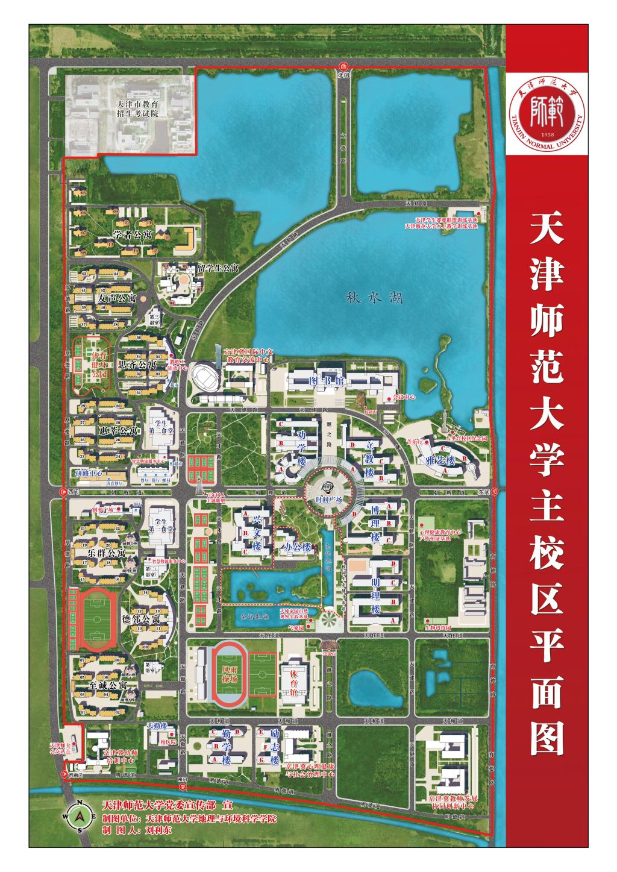
学校南门
学校西门
学校北门
证书领取地点

